***Звіт***

***методичної спільноти вчителів предметів природничо-математичного циклу***

***за І семестр 2024/2025н. р.***

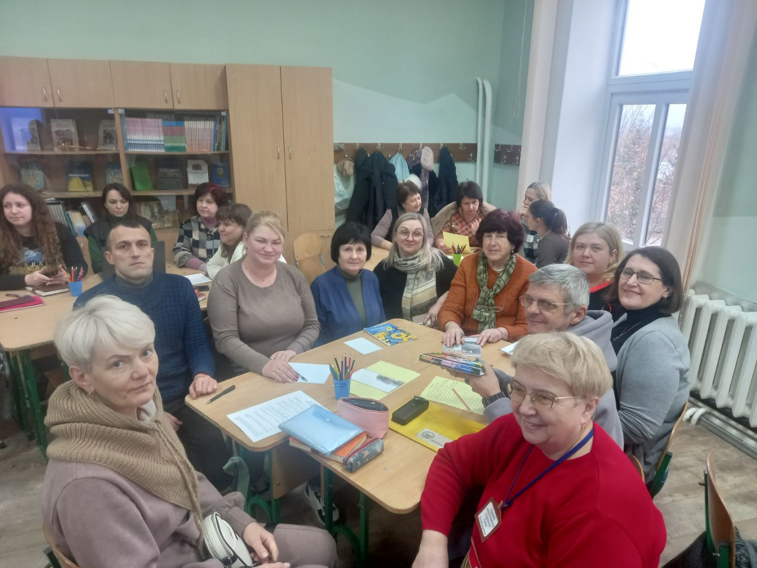

**Наталія ШЕВЧУК, голова**

**методичного об’єднання вчителів**

**предметників природничо-математичного циклу**

**Чернівецької гімназії № 19**

***Чернівці, 2024 рік***

У І семестрі  **2024**/**2025** н. р. методичне об’єднання вчителів предметників природничо-математичного циклу працювало над науково-методичною проблемою: “НУШ та ціннісна орієнтованість освіти. Реалізація компетентнісного підходу на предметах природничо-математичного циклу, оцінювання НУН по групах результатів”.

Було проведено два методичних засідання. На першому було проведено аналіз роботи минулого навчального року. Вивчення нових Державних стандартів у загальній середній освіті (аналіз нових навчальних програм). Шляхи та методи впровадження обраної навчальної програми протягом 2024-2025 навчального року. Програми НУШ у 5 - 7 класах. Обговорення методів оцінювання по групах результатів. Перехід на нову платформу “ Єдина школа”, робота з журналами. Розглядання методичних рекомендацій щодо оформлення класного журналу, методичних посібників, додаткової літератури затвердженої Міністерством освіти і науки України щодо викладання математики, інформатики, хімії, біології, фізики, географії, трудового навчання, фізичного виховання, календарного планування вчителів природничо-математичного циклу.

***На н.р. перед вчителями природничо-математичного циклу були поставлені такі завдання:***

1. Здійснення науково – методичного забезпечення розвитку освіти.

2 . Модернізація структурної моделі науково – методичної роботи з педкадрами.

1. Адаптація учнів 5 класів.
2. Забезпечення індивідуально - консультативного підходу до кожного вчителя.
3. Впровадження комп’ютерних технологій  в практичну діяльність вчителів природничо – математичного циклу.
4. Підтримка науково – дослідницької роботи вчителів, інноваційних технологій.
5. Опрацювання Концепції Нової Української школи, обговорення змін в програмах предметів природничо-математичного циклу.
6. Розробка стратегії діяльності вчителя в умовах освіти в умовах воєнного стану.
7. Робота з оцінювання учнів 5-7 класів по групах результатів, по предметах.
8. Розвиток пізнавальних інтересів , творчих здібностей, практичних навичок учнів.

Кожен вчитель працював над обраною підтемою, розуміючи, що основна мета освіти - всебічний розвиток людини, як особистості та найвищої цінності суспільства, розвиток її талантів, розумових і фізичних здібностей, виховання високих моральних якостей, формування громадян, здатних до свідомого суспільного вибору. Були проведені діагностичні контрольні роботи з математики та проведений аналіз результатів в І семестрі.

Основне завдання у вчителів нашого методичної спільноти – максимальна підготовка дітей до посильної участі в суспільно-корисній праці і громадському житті. Робота методичного об’єднання вчителів природничо-математичного циклу будується на таких основних завданнях, як розвиток професійної компетентності вчителів, їх навчальна, пошуково-інформаційна робота, робота по практичному пристосуванню дітей до життя, їх трудова та соціально-побутова орієнтація у майбутньому. Навчання проходило у очній формі.

А також увагу приділяють учителі предметники організації позакласної виховної роботи. Учителями були залучені учні нашої школи до різних предметних конкурсів, як Всеукраїнських так і місцевих, он-лайн олімпіад, шкільних олімпіад та олімпіад на рівні області, де були зайняті місця дітьми з різних предметів. Для реалізації цієї мети здійснювалася систематична різноманітна методична робота. Пошук та підготовка обдарованих учнів до олімпіад. Чому і було присвячене друге он-лайн засідання.

Учителі методичної спільноти дотримуються Державних стандартів освіти загальної середньої з метою побудови навчального процесу на  основі компетентнісного і діяльнісного підходів до навчання учнів. Членами методичної спільноти були опрацьовані вимоги нормативно – правових документів МОН України, ОІППО та управління освіти Чернівецької міської ради щодо викладання та оцінювання предметів у 2024/2025 навчальному році.  В практичній діяльності постійно використовується компетентнісно-діяльнісний підхід до навчання учнів, методологія комп’ютерного навчання,  продуктивні технології, інтерактивні техніки, спрямовані на розвиток особистості учня, підвищення ефективності та якості освіти ввійшло у звичну роботу кожного вчителя нашого МС.

Всі вчителі нашої спільноти активно підвищують свою кваліфікацію, в зв’язку з переходом на нову платформу “Єдина школа”, всі успішно пройшли курси по вивченню цієї платформи та виконали підсумковий тест та отримали сертифікати.

З нагоди Дня працівника освіти НАГОРОДЖЕНО ПОЧЕСНОЮ ВІДЗНАКОЮ "ВДЯЧНА БУКОВИНА" Кіндрата Олександра Романовича, за багаторічну відданість своїй професії <https://www.facebook.com/share/p/1DCk5gMbk6/>

З метою розвитку у дітей та молоді компетентностей з фінансової грамотності, підприємницької діяльності, покращення якості громадянської освіти та у відповідності до наказу управління Чернівецької міської ради Чернівецька гімназія №19 у 2024/2025 н.р. продовжує реалізацію проєкту «Школа фінансової грамотності».

У відповідності до Освітньої програми у гімназії учні 8-А та 8-Б класів вивчають курс «Прикладні фінанси», а у 9-А класі реалізовується навчальна програма «Фінансова грамотність» ( 30 осіб, у форматі гурткової роботи). Для кращого вивчення предмету, учні зареєструвалися на платформі з матеріалами курсу «Фінансова грамотність» <https://elearning.ja-ukraine.org/> та разом з вчителем Олянич О. М. активно вивчають фінансову грамотність та беруть активну участь в онлайн заходах.

Вчителі  математики та інформатики разом з своїми учнями взяли активну участь у Всеукраїнських та Міжнародних конкурсах, а саме:  у Міжнародному інтерактивному конкурсі «Бебрес» який проходив з 11-16 листопада 2024 року, загалом взяли участь – 34 учнів 5-8 класів та перший етап конкурсу “ Кенгуру”, де взяли участь 80 учні 2-6 класів.

Учні активно брали участь в шкільних олімпіадах та переможці прийняли участь в ІІ етапі олімпіад, де також здобули призові місця та є зарахованими до ІІІ етапу учнівських олімпіад.

1. Цього року є один переможець в ІІ етапі Всеукраїнської учнівської олімпіади з математики, учень 7 Б класу, Лєшуков П. здобув ІІ місце під керівництвом вчителі **Головатюк З.С.**

2. Владислав Зарубайко, учень 8-Б класу,ІІІ місце на ІІ етапі Всеукраїнської учнівської олімпіади з фізики, вчитель **Андрійчук С. С.**

3. Два переможці в ІІ етапі Всеукраїнської учнівськоїолімпіади з біології під керівництвом **Юрковської В. М.** Учениця 9 А класу Мак Аріна отримала ІІІ місце та є зарахована до команди ІІІ етапу олімпіади з біології. Учениця 8-Б класу Любчинська Олександра отримала ІІІ місце.

4. Під керівництвом вчителем математики **Качуровської Л. М.** Шестеро учнів 6-А класу приймали участь у Всеукраїнській осінній олімпіаді «На урок» - Калмиков Артур (диплом І ступеня), Чернишенко Марія, Шевчук Іван (дипломи ІІ ступеня), Цуркан Владислав (диплом ІІІ ступеня).

5. 3 учні 6 Б класу та 2 учнів 7 В взяли участь у Всеукраїнській осінній олімпіаді «На урок» з вчителем математики **Шевчук Н.В.** Волошина З. 6 Б клас( диплом ІІ ступеня), Козмінський В. та Равлик С., 6 Б клас ( диплом учасника). Учні 7 В класу Заєц Н. ( диплом ІІ ступеня) та Лізвінський Ю. ( диплом учасника).

6. Під керівництвом Андрійчук С.С. вчителя фізики та астрономії було сформовано команду з учнів 9 класів, які 19 вересня прийняли участь в конкурсі кубок Чернівців з інженерних наук, команда“ ENERGI -ДАР” та посіли друге місце у відбірковому етапі та були зараховані до півфіналу <https://www.facebook.com/share/p/1Aq7YVdRoV/>

25 вересня відбувся півфінал серед команд Чернівецьких гімназій, де команда нашої гімназії “ ENERGI -ДАР” посіла ІІІ місце, та розпочала підготовку до фіналу <https://www.facebook.com/share/p/19mubBNLu9/>

27 вересня команда прийняла участь в фіналі кубок Чернівців з інженерних наук <https://www.facebook.com/share/p/12DHUN7usFG/>

7. Третій рік поспіль команда Чернівецької гімназії #19 під керівництвом Андрійчук С.С. долучається до щорічних змагань Physics in Advent, які відбуваються з 1 по 24 грудня. Де щодня Санта Клаус з Німеччини представляє на Youtube один нескладний експеримент з предметів домашнього побуту та ставить запитання. Головна мета заходу — пробудити інтерес у дітей до STEAM, до самостійного проведення нескладних наукових досліджень вдома або у школі https://www.facebook.com/share/p/18WB4rX2CD/

Вчителі які атестуються проводили такі відкриті уроки:

Андрійчук С.С.

1. Пізнаємо природу, урок у 5 Б класі на тему : “ Чому вода особлива” -09.10.2024.

2. Фізика, урок 7 Б класі на тему: “Нерівномірний рух. Середня швидкість руху “

Скрипська Г.В.

1. Інформатика, урок у 8 А класі на тему: “ Конструювання сайтів” -26.11.2024

2. Всеукраїнський рух з інформатики “ Година коду” — грудень. ( разом з вчителем інформатики Солонинком І.Ф.)

Солонинко І.Ф.

Інформатика урок у 9 Б класі, на тему: “Логічні математичні та статистичні оператори в Excel”.

Методична робота:

З жовтня 2024 року, у відповідності до наказу по Чернівецькій гімназії №19, запроваджено педагогічну інтернатуру. Наставником молодого спеціаліста Хабайло Олександри Юріївни призначено вчителя географії Олянич Олену Миколаївну, спеціаліста вищої категорії, вчителя-методиста. Складено та затверджено програму педагогічної інтернатури. Наразі успішно реалізується план роботи вчителя-наставника **Олянич О.М**. з інтерном Хабайло О.Ю., учителем біології та хімії.

**Скрипська Г.В.** прийняла участь у роботі ІІІ Всеукраїнської науково-практичної інтернет-конференції з міжнародною участю «ІІІ Шкловські читання «Проблеми сучасних природничо-математичних наук та методик їх викладання» 30-31 жовтня 2024 року

З тезами:

Бирка М., Скрипська Г. **Основні проблеми викладання інформатики в старшій школі та шляхи їх подолання**. Збірник тез доповідей учасників ІІІ Всеукраїнської науково-практичної інтернет-конференції з міжнародною участю «ІІІ Шкловські читання «Проблеми сучасних природничо-математичних наук та методик їх викладання» (м. Глухів, 30-31 жовтня 2024 року). С. 183-184. - [https://archer.chnu.edu.ua/xmlui/bitstream/handle/123456789/10731/%d0%a2%d0%b5%d0%b7%d0%b8%20%d0%91%d0%b8%d1%80%d0%ba%d0%b0%2c%20%d0%a1%d0%ba%d1%80%d0%b8%d0%bf%d1%81%d1%8c%d0%ba%d0%b0.pdf?sequence=1&isAllowed=y](https://archer.chnu.edu.ua/xmlui/bitstream/handle/123456789/10731/Тези%20Бирка%2C%20Скрипська.pdf?sequence=1&isAllowed=y)

**Андрійчук С. С.** **12 вересня 2024 року участь у** вебінарі **"**Особливості реалізації Державного стандарту базової середньої освіти на уроках фізики у 7-х класах**".**

Учасники заходу ознайомилися з компетентісним потенціалом та вимогами до обов’язкових результатів навчання учнів природничої галузі Державного стандарту, обговорили модельні навчальні програми з фізики та отримали практичні рекомендації для розробки власної навчальної програми на основі модельної програми.

26 вересня 2024 року консультація: «Оцінювання результатів навчання учнів 5-7 класів: нові підходи та особливості реалізації».

Ознайомилися з нормативною базою, що регламентує оцінювання результатів навчання здобувачів освіти, основними видами та формами оцінювання, а також як здійснювати оцінювання груп загальних результатів навчання та підсумкове оцінювання. Особливу увагу було звернено на критерії оцінювання навчальних досягнень учнів та заповнення класного журналу і свідоцтва досягнень.

Кожен учитель нашого ШМС активно підвищував свою кваліфікаці, проходячи курси на різних платформах таких як он-лайн-освіти ЕdEra, На урок, Освіторія та багато інших. Результатом роботи є сертифікати підвищення кваліфікації.

Значну роль у формуванні інтересу до предметів природничого циклу відіграють і предметні тижні. Які проводяться протягом навчального року.

Всі вчителі залучені до підготовки учнів до предметних тижнів, а також до різних предметних конкурсів та онлайн олімпіад. А також до підготовки учасників до Stem- тиждня,в якому ми кожен рік приймаємо участь та готуємося до участі 2025. На меті маємо формування природничої компетентності учнів, вироблення вмінь застосовувати здобуті знання на практиці, підтримку талановитих дітей, активізацію позакласної роботи**,** розвиток творчого підходу до навчання та виховання учнів, підвищення професійної майстерності та компетентності педагогів, створення атмосфери успіху, яка сприяє творчому розвитку особистості учня, обмін педагогічним досвідом.